FRANCE TRAUMATISME CRÂNIEN
Association française des professionnels au service des traumatisés crâniens et de leur famille
Organisme de formation déclaré sous le n° 11 94 07542 94
Siret 37901263600021
francetraumatismecranien@gmail.com
www.francetraumatismecranien.fr
14, rue du val d’Osne 94415 Saint Maurice cedex France.
 01 43 96 65 47
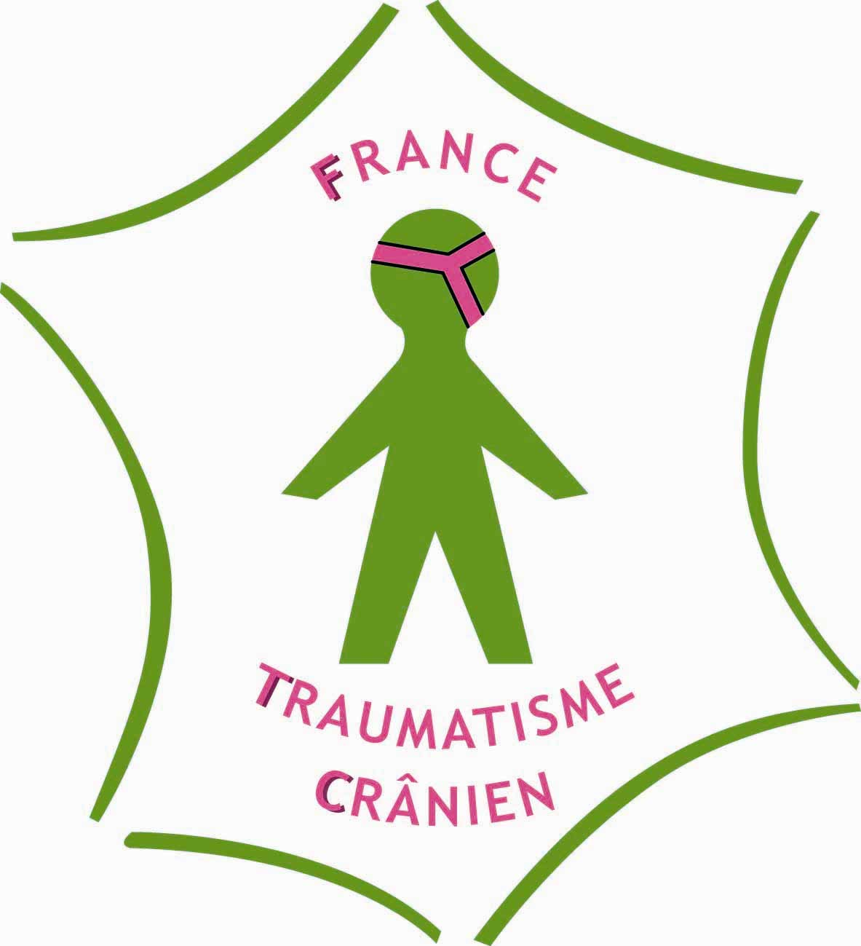
Présidente :
D^{r} Anne LAURENT-VANNIER

Vice présidents :
P^{r} Pierre-Alain JOSEPH
D^{r} François TASSEAU

Secrétaire général : D^{r} David PLANTIER
Secrétaire générale adjointe :
D^{r}. Catherine KIEFER
Trésorier :
Me. Jacques Antoine PREZIOSI
Trésorier adjoint :
Pr Françoise BEURET-BLANQUART

Présents :
Cécile Bernier, Françoise Beuret-Blanquart, Isabelle Burot-Besson, Marc Ceccaldi, Emmanuel Chevrillon, Alexandre Clément, Xavier Debelleix, Jean-Jacques Dumond, Catherine Fischer, Catherine Kiefer, Françoise Laloua, Arièle Lambert, Anne Laurent-Vannier, Jacques Luauté, Nelly Montrobert, Hélène Oppenheim-Gluckman, Pascal Rigaux, Cécile Ribière, François Tasseau, Laurent Wiart.

Assistait également à la séance :
Anne-Louise Burgaud (assistante coordinatrice de France Traumatisme Crânien)

Absents et excusés :
- Alain Brié, François Danzé, Philippe Géminel, Philippe Hingray, David Plantier
- Suzanne Aubert et Emeric Guillermou (UNAFTC)

La séance débute à 13h50 sous la présidence d’Anne Laurent-Vannier.

- Approbation du compte-rendu du CA du 16 juin 2011 (vote)
Le Compte-rendu est approuvé à l’unanimité après la modification proposée par Philippe Hingray concernant le point 3 / forum 2012 p.4 : « Philippe Hingray répond que puisque le coût de l’aide humaine est mutualisé, la charge correspondante l’est également » et cela concerne aussi bien les victimes non indemnisés bénéficiant de l’aide sociale que les victimes indemnisées par un tiers responsable.

Anne Laurent-Vannier cède alors la présidence au doyen d’âge : Xavier Debelleix pour la présentation du résultat des élections.

- Renouvellement de la moitié des membres du CA : résultats des votes, accueil des nouveaux membres. Catherine Kiefer, Xavier Debelleix (doyen d’âge)
91 enveloppes de vote
9 en provenance de personnes non à jour de cotisation
6 votes nuls (deux bulletins dans l’enveloppe de vote/une signature sur l’enveloppe de vote/ aucun nom rayé)

Membres sortants :
Cécile Bernier, Emmanuel Chevrillon, Joël Crevoisier, Christine Croisiaux, Pierre-Alain Joseph, Odile Kozlowski-Moreau, Pascal Ménard, Nelly Montrobert, Anne Passadori, David Plantier, Jacques-Antoine Preziosi, François Tasseau.

Membres élus :
D Plantier (68), MA Ceccaldi (63), P Geminel, F Tasseau et L Wiart ex aequo avec 61 voix, C Fischer (59) P Rigaux (57) C Bernier ex aequo avec E Chevrillon (56), C Ribiere (54), N Montrobert (52) I Burot-Besson (51)

Trois personnes n’ont pas obtenu le nombre de voix suffisants pour être élues: P Gibert, P Ménard, B Rajbaut.

CA 2011
Cécile Bernier, Isabelle Burot-Besson, Marc André Ceccaldi, Françoise Beuret-Blanquart, Alain Brié, Emmanuel Chevrillon, Alexandre Clément, François Danze, Xavier Debelleix, Jean-Jacques Dumond, Catherine Fischer, Philippe Hingray, Catherine Kiefer, Philippe Géminel, Françoise Laloua, Ariele Lambert, Anne Laurent-Vannier, Jacques Luauté, Nelly Montrobert, Hélène Oppenheim-Gluckman, David Plantier, Cécile Ribière, Pascal Rigaud, François Tasseau, Laurent Wiart.

- Election du nouveau bureau et répartition des responsabilités.
Xavier Debeillex demande qui se présente à la présidence.
Anne Laurent-Vannier présente sa candidature. Elle rappelle qu’elle est présidente depuis 2003, et souhaite à l’occasion de ce nouveau mandat, qui sera probablement le dernier pour elle, mener à bien en particulier la structuration régionale et préparer le relais.

Elle insiste sur 2 valeurs :
-La synergie entre professionnels de champs d’activité et de provenance différents.
-Le bénévolat

Elle rappelle les réalisations de l’association :
Formation continue / enseignement : Poursuite des forums initiés par Jean-François Mathé.
Participation de membres de l’association aux différents DIU sur le traumatisme crânien.
Egalement France Traumatisme Crânien a été sollicitée en 2009 et 2010 pour participer à la session de réparation juridique de dommage corporel dans la partie sur le traumatisme crânien à l’école nationale de la magistrature.

Réflexion et proposition sur l’amélioration de la prise en charge de la personne cérébro lésée et de sa famille : Groupe médico-légal avec réalisation d’un guide pour les professionnels.
Groupe éthique avec réalisation en 2010 d’un premier colloque national à thème sur la limitation et l’arrêt des traitements après cérébro lésion grave.
Participation à la préparation du plan gouvernemental TC 2010.

Participation à la recherche clinique : Création en 2007 d’un prix de recherche clinique France Traumatisme Crânien SOFMER (initialement de 15 000 euros avec participation de 10 000 euros de France Traumatisme Crânien / depuis 2011 de 10 000 euros avec participation de 5000 euros équivalente à celle de la SOFMER.
Subvention de 10 000 euros en 2009 à l’audition publique organisée par la SOFMER avec le soutien méthodologique de la Haute Autorité de Santé sur le thème du syndrome du bébé secoué et qui a abouti en 2011 à des recommandations aux professionnels.
Subvention en 2011 de 10 000 euros au colloque sur les troubles du comportement après traumatisme crânien chez l’adulte, organisé par la SOFMER.

Participation à la prévention : création et diffusion à la demande du ministère de la santé de plaquettes d’information sur le traumatisme crânien léger à destination des blessés adultes, des blessés enfants et de leur famille, mais également de professionnels (généralistes et urgentistes).
Aide à la diffusion des plaquettes sur le syndrome du bébé secoué.

Structuration de l’association : 2006 : Création du logo, 2007 : Mise en place de notre site internet et actualisation par Alexandre Clément. Création en 2010 de la rubrique région.
2008 : obtention d’un numéro siret permettant l’utilisation de chèque emploi associatif et ainsi la participation déterminante de Anne –Louise Burgaud comme assistance coordonatrice / 2008 : élaboration du protocole d’organisation des forums / 2009 obtention d’un numéro de formation continue nous permettant d’organiser de façon indépendante nos journées de formation / 2009 : création de notre plaquette.

Poursuite de nos liens avec les associations de familles :
Charte de collaboration signée en 2006 / Participation réciproque aux réunions des CA depuis 2006 / Rencontre annuelle des CA depuis 2003/ Participation au comite de rédaction de résurgences (F Laloua et F Tasseau) / Participation aux travaux de l’AG annuelle de l’UNAFTC

Tout ceci a été rendu possible grâce à l’investissement des membres du bureau n’empêchant pas une bonne ambiance.

Les projets :
Améliorer la structuration régionale de l’association et faciliter la communication inter régionale/ promotion des initiatives et des productions régionales.
Maintenir le lien avec les familles ce qui constitue une des points forts de France Traumatisme Crânien

Xavier Debelleix la remercie pour tout ce qui a été fait.
Anne Laurent-Vannier s’étant retirée, le CA retient sa candidature à l’unanimité par un vote à main levée.

Anne Laurent-Vannier propose alors son bureau dont la composition s’inscrit dans la continuité du bureau précédent.

- Vice présidents : F Tasseau et F Beuret-Blanquart en remplacement de Pierre-Alain Joseph.
- Secrétaire général : D Plantier
- Secrétaire général adjoint : C Kiefer
- Trésorier : M Ceccaldi en remplacement de Jacques Preziosi
- Trésorier adjoint : A Lambert en remplacement de F Beuret-Blanquart.

Vote à main levée pour le bureau : 20 voix pour, aucune voix contre, aucune abstention.
Diverses responsabilités sont ensuite réparties :

Site Internet : responsable A Clément
Rubriques du site :
- Sociale : I Burot-Besson et N Montrobert
- Médicale : C Fischer avec J Luauté, F Beuret-Blanquart, C Ribière
- Psychiatrie : H Oppenheim-Gluckmann, JJ Dumond, L Wiart
- Juridique : Marc Ceccaldi.
- Enfants : A Laurent-Vannier
- Régions : A Lambert, P Géminel (responsables de la structuration régionale de l’association et de la promotion des régions)

Groupes de travail :
Par ailleurs, il est discuté des différents groupes :
-Le groupe éthique : il se réunira avant le prochain CA
F Tasseau pose la question d’ajouter une rubrique éthique sur le site avec l’idée de produire des documents qui seraient disponibles sur Internet. F. Laloua propose d’attendre d’en parler au prochain groupe éthique et de discuter également de la possibilité d’inviter des personnes non membres du CA. C Kiefer propose de discuter au prochain groupe éthique des objectifs du groupe pour 2012.
-Le groupe médico-légal : en stand by pour le moment (le guide est à mettre sur le site même si seules quelques fiches sont élaborées)
-I Burot-Besson propose la création d’un groupe médico-social.

- Représentants auprès des familles : E Chevrillon, F Laloua, L Wiart
Engagement : aller au CA de l’UNAFTC soit 4 réunions de 10h à 17h par an

-Responsables du prix FTC-SOFMER : J Luauté, C Fischer
Il est demandé aux lauréats de nous présenter leurs productions.
J Luauté les a déjà contactés (sauf M Chevignard et H Hoppenheim-Gluckman) et a récupéré une partie des documents qui vont pouvoir être mis sur le site.
H Hoppenheim-Gluckman fait part de la difficulté de démarrer le projet de recherche pour le quel elle a reçu le prix 2011 (nécessité de l’accord de la CNIL …).

-Membres du comité de rédaction de Résurgences (Responsable : Mme Madinier) : F Tasseau et F Laloua.

-Liens avec les acteurs libéraux : L Wiart, H Oppenheim-Gluckman
Objectif : favoriser la spécificité de prise en charge des TC en libéral, évaluer les besoins des rééducateurs libéraux et les aider dans leurs pratiques.

-Responsables des forums : X Debelleix et C Bernier

4– Vie de l’association
- Prix France Traumatisme Crânien SOFMER : validation des résultats par le CA, Jacques Luauté.
5 dossiers ont été envoyés (un candidat s’est retiré).
2 rapporteurs par dossier ont donné leur avis. Une conférence téléphonique a eu lieu cette semaine.
Voir annexes.
Au total : le travail de P Poncet a paru le meilleur (faisabilité et contenu scientifique).
Il est proposé au CA de valider la décision du comité scientifique et donc que le prix lui soit attribué ceci bien qu’elle ait déjà été lauréate en 2009.
Remarques : de façon globale, le fait qu’il y ait eu de nombreux dossiers est satisfaisant. Il faut finaliser et diffuser l’appel d’offre de 2012
Pour 2011, il faut prévoir de faire un retour aux candidats en anonymisant les évaluateurs.
Il est procédé au vote :
Rien dans l’appel d’offres ne s’opposant à la possibilité d’être primé 2 fois, le CA valide le choix du comité scientifique pour ce projet qui de plus est cohérent avec le projet préalablement récompensé et lui fait suite.
Vote / avis du comité scientifique : contre : aucun, abstention 1, pour 18.

- Nombre d’adhérents à titre individuel et institutionnel /Anne-Louise Burgaud.
Cf. : mettre les données chiffrées
On observe une nette progression du nombre d’adhérents (après une baisse en 2010) dont des adhérents institutionnels. Comme il n’y a plus de forum au 4ème trimestre (à la différence de l’an dernier) ce nombre ne devrait pas augmenter de façon significative cette année.
AL Burgaud nous présentera la répartition par région pour 2011 : certaines sont très bien représentées, d’autres pas du tout.
A Laurent-Vannier incite à ce que chacun des membres du CA fasse la promotion de France Traumatisme Crânien, et s’emploie à faire adhérer sa propre structure…
Un objectif peut être de devenir association d’intérêt publique. Pour cela il faut atteindre le nombre de 200 membres.

- Assemblée générale prévue le 23 septembre 2011 lors du forum de Marseille
La procuration des membres qui ne peuvent y aller est recueillie ce jour

-Dates des CA 2012 : les 15 mars, 14 juin, 13 septembre et 13 décembre

5- Relations avec l’UNAFTC. (Suzanne Aubert / Emeric Guillermou)
Préparation de la rencontre des 2 CA de décembre / Déménagement du siège de l’UNAFTC.
Rencontre prévue le Mercredi 14/12 soir (17h) au nouveau siège de l’UNAFTC : 91-93 rue Damrémont, Paris 18ème
Intérêt : rencontrer les administrateurs de l’UNAFTC, échanger, se connaître afin d’améliorer la fluidité des relations. Il est important de préparer un ordre du jour afin que cette rencontre soit fructueuse et porteuse de sens.

6-Forums et autres journées de formation.
2010 : Les forums ont rapporté 12 079 euros. (Voir annexes)
A noter les dépenses évidemment importantes en transport du colloque national et le fait que les repas des inscrits étaient prévus pour les différents forums.

2011 :
Forums « syndrome du bébé secoué » :
Bilan du forum de Paris / 17 juin (Anne Laurent-Vannier / Anne-Louise Burgau)
Cf. ALB

Informations sur le forum de Marseille / 23 septembre (Isabelle Burot-Besson, Marc Ceccaldi)
Pas beaucoup d’inscriptions à ce jour : 56 personnes.
Il faut comprendre pourquoi – (date proche de la rentrée ? prix trop élevé ?, thème très spécialisé ?…) De manière générale a l’appui d’un centre hospitalier rend l’organisation et la diffusion plus aisée.
Une subvention a été sollicitée auprès du Conseil Général des Bouches du Rhône.

Colloque sur les programmes de prise en charge après traumatisme crânien (E Chevrillon)
Il n’aura pas lieu en 2011. Pourra-t-il avoir lieu en 2012 ?
Discussion sur les effets pervers possibles de tels programmes de prise en charge dans l’optique de la T2A qui doit être appliquée en 2012. De plus, beaucoup se penchent déjà sur ce thème, en particulier à la SOFMER.
Pour JJ Dumond : le colloque pourrait avoir pour objectif, non de faire des programmes mais d’en faire l’état des lieux et de les intégrer dans la notion de travail en filières et réseaux.
FT rappelle que JM Mazaux faisait référence, lors d’une réunion préparatoire qui a eu lieu début 2011, a des documents européens.
Actuellement Pascale Pradat-Diehl travaille pour la SOFMER à l’élaboration de programmes dédiés aux traumatisés crâniens au même titre que ce qui a déjà été fait pour les AVC.
La question se pose de l'articulation avec la SOFMER et l’UNAFTC.
FBB : ne pas se méprendre sur « programme » et « prise en charge ». Il n’y a pas forcément de notions de temps passé, durée etc.… mais plutôt des conseils de bonnes pratiques dans la prise en charge des TC.
A. Laurent-Vannier pose la question de fond de la réalisation de tels colloques nationaux ? Et dans ce cas, faut-il prévoir un groupe de travail préliminaire au colloque ?
Finalement nous restons sur la position de réaliser ce colloque. Le responsable en est E Chevrillon ;
JJ Dumond, L Wiart, C Ribière l’y aideront. Il faut intégrer F Danzé dans ce projet (cf. le travail qu’il a déjà fait)
Ce colloque devrait avoir lieu fin 2012, portée par un groupe de travail incluant E Chevrillon, JJ Dumont, L Wiart, C Ribière, F Danzé, P Pradat-Diehl….

2012 « Retour et maintien au domicile » Présentation du calendrier et du pré programme (C Bernier, X Debelleix)

FBB présente le préprogramme :
Sera balayé l’ensemble des sorties possibles : domicile, MAS, FAM.
EVC-EPR et Enfants ne seront pas traités.
Quelques expériences originales seront présentées
Table ronde proposée : qui choisit le lieu ? Qui finance ? Qui coordonne ?
Evolution dans le temps

Dates et lieux confirmés :
-Bois Guillaume (CMMPR Les herbiers), 16 mars 2012, responsable : F Beuret-Blanquart
-Rhône alpes, 22 juin 2012, le responsable devrait être C Rémy (présidente actuel du réseau RESACCEL). Il pourra être proposé que F Tasseau, N Montrobert, J Luauté et F Laloua puissent participer au comité d’organisation.
J Luauté qu’un amphithéâtre de 200 personnes pourra être mis à disposition au sud de Lyon. Il ne sait pas encore si ce sera payant ou non. Option mise sur le 22 juin 2012 de 9h à 17h.
-Bordeaux / Cénac, 23 novembre 2012, responsables : X Debelleix et E Richer. Amphithéâtre gratuit.

2013
Choix du thème des forums 2013
-Thème proposé : « le vieillissement des patients et des proches de TC » ou « vieillir avec un TC » ou « le TC à travers les âges ».
-Lieux : Angers ? Limoges ? Toulouse ? Rennes ? Kerpape ? Dijon ? Nancy ? Clermont-Ferrand ? Nice ?...
>> XD et CB (responsables de l’organisation des forums) vont prospecter auprès des responsables potentiels.

Autre thème possible proposé par H Oppenheim-Gluckman : Pathologies psychiatriques et psychopathologiques des traumatisés crâniens (dont les troubles du comportement font partie mais sans réduire le thème à ceux-ci).

7- Questions diverses
Le site Internet : A Clément nous fait part de quelques données
16 587 visites : augmentation du nombre des visites mais beaucoup de survol du site.
Ces visites se font surtout depuis la France puis les USA…Souvent par accès direct souvent…

Information sur l’audition publique sur le syndrome du bébé secoué à laquelle notre association a participé en octroyant une subvention de 10 000 euros. A Laurent-Vannier informe que les conclusions obtenues seulement en mai 2011 (débat publique le 14 octobre 2009) ont été validées à l’unanimité et avec enthousiasme par le collège de la HAS en juin 2011.

En l’absence d’autres questions, la séance est levée à 17h00.

Pour rappel, le prochain CA aura lieu le 15 décembre 2011
Les CA 2012 seront le les 15 mars, 14 juin, 13 septembre et 13 décembre
Lieu : CeRIAVSIF : 123 Rue de Reuilly 75012 PARIS
Métro Daumesnil (lignes 6 ou 8) Bus : 29, 46, 64
Tél : 01 44 75 50 41

Catherine Kiefer Anne Laurent-Vannier
Secrétaire générale adjointe Présidente

